Отчёт по лабораторной работе №8

Дисциплина: Архитектура компьютера

Пустобаев Леонид Сергеевич

Table of Contents

# Титульный лист

**Номер лабораторной работы:** 8 **ФИО студента:** Пустобаев Леонид Сергеевич **Группа:** НММбд03-2024

# Цель работы

Целью данной лабораторной работы является приобретение навыков написания программ с использованием циклов и обработкой аргументов командной строки.

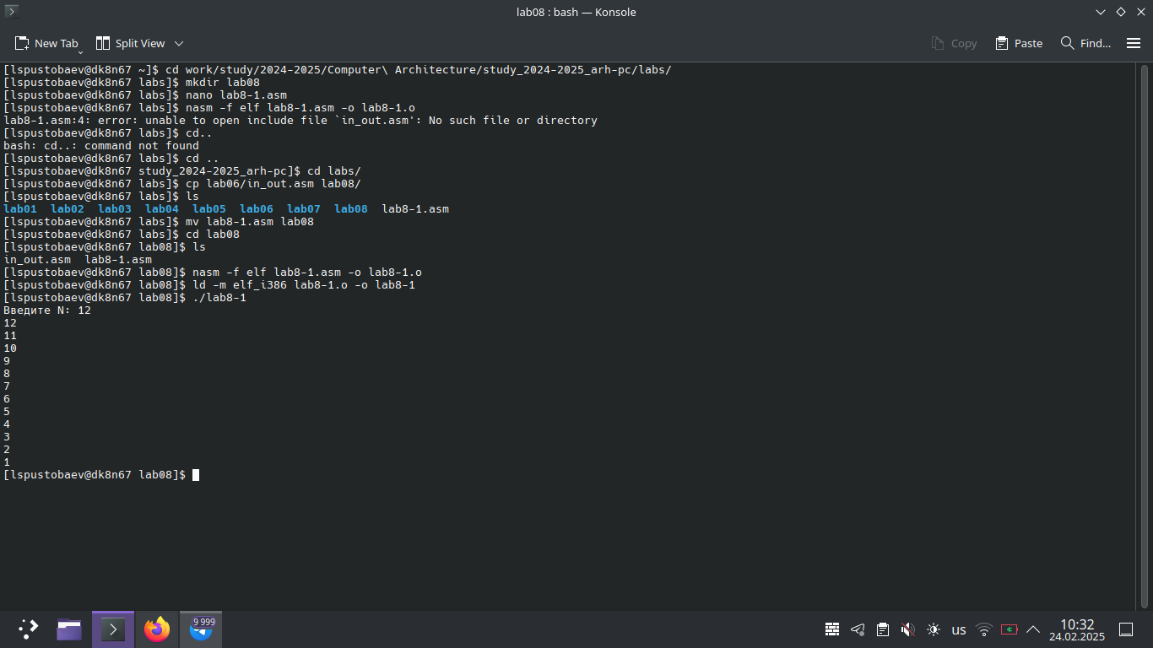

На первом скриншоте я демонстрирую создание программы и исполняемого файла, проверку работы программы, а также показываю, как тяжело мне даётся перемещение объектов между папками

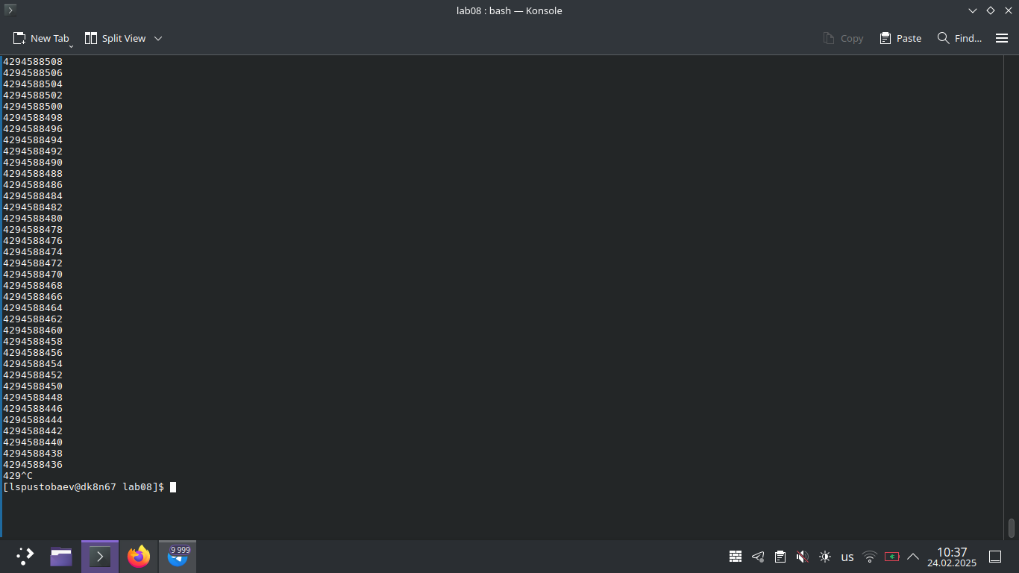

На втором скриншоте я демонстрирую исправленный файл программы и созданный новый исполняемый файл, результат работы прогаммы после исправления

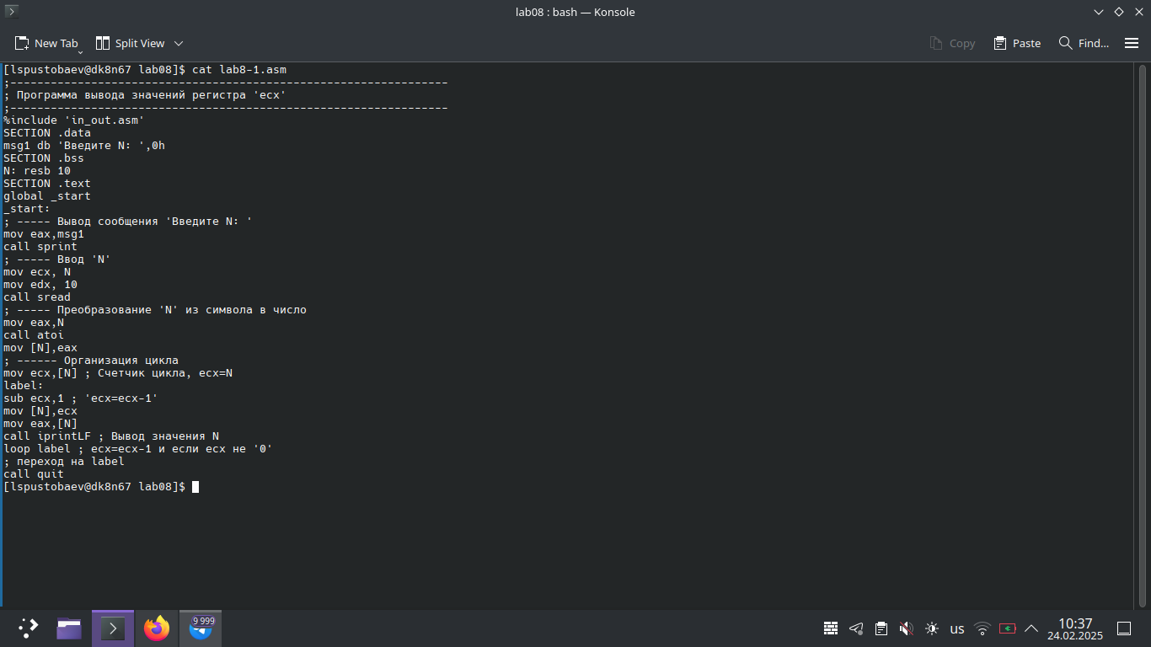

На третьем скриншоте я демонстрирую код программы

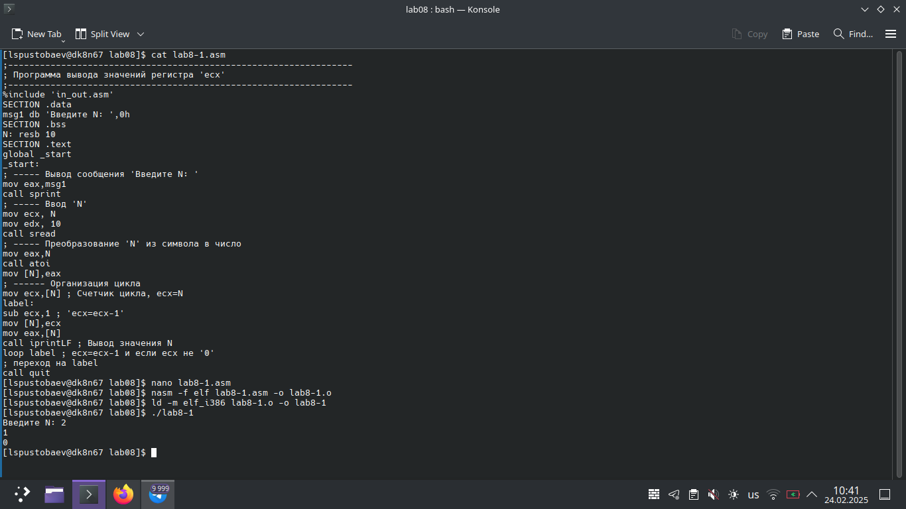

На четвёртом скриншоте я демонстрирую работу программы после второго исправления

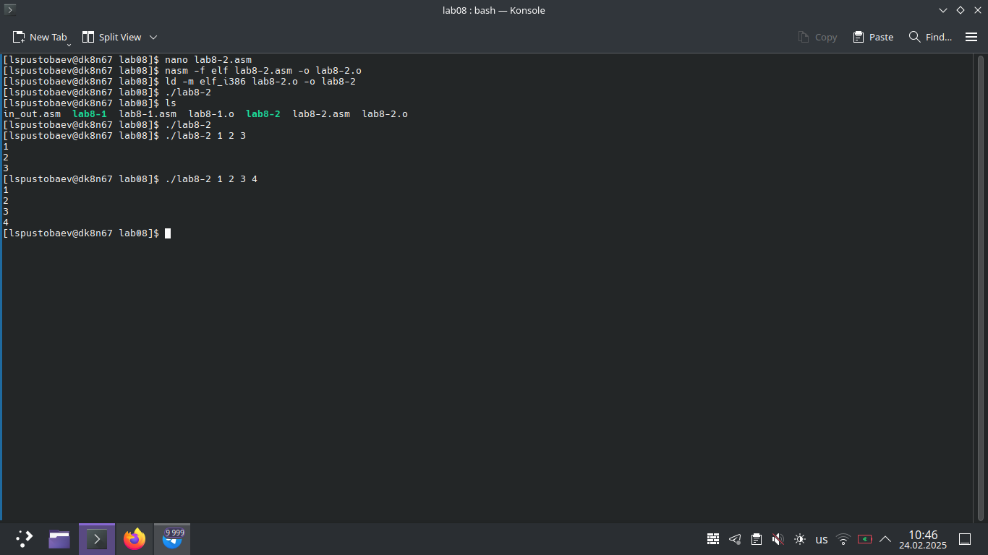

На пятом скриншоте я демонстрирую работу второй программы

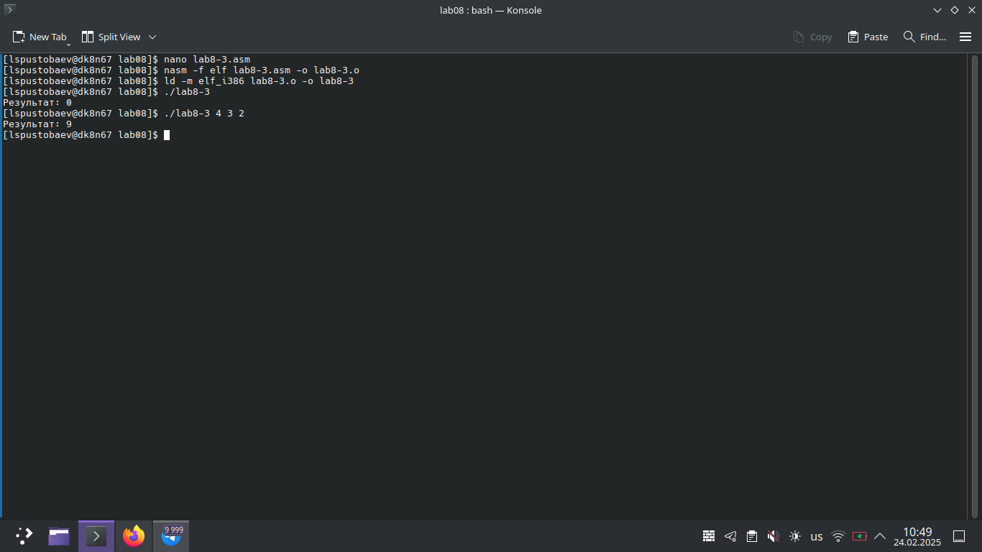

На шестом скриншоте я демонстрирую работу третьей программы

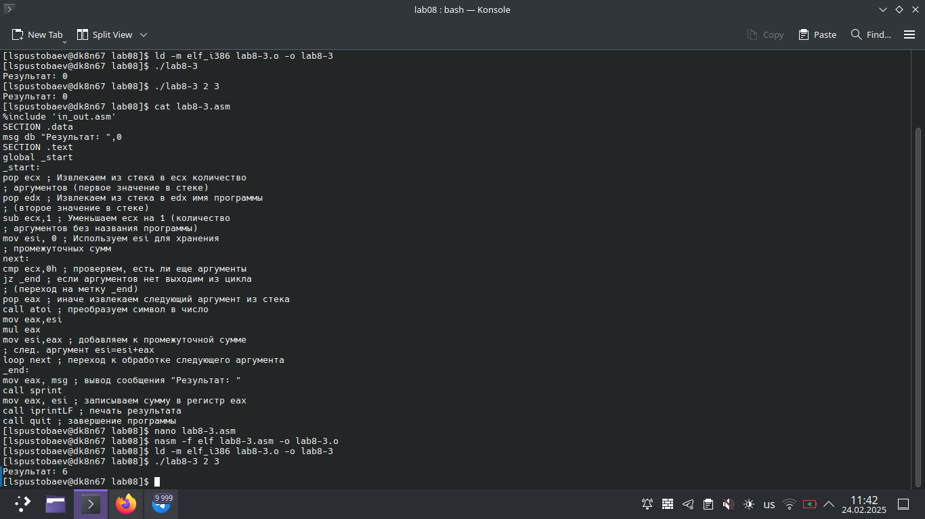

На седьмом скриншоте я демонстрирую код программы до исправления и результат её работы после исправления

# Результаты выполнения заданий для самостоятельной работы

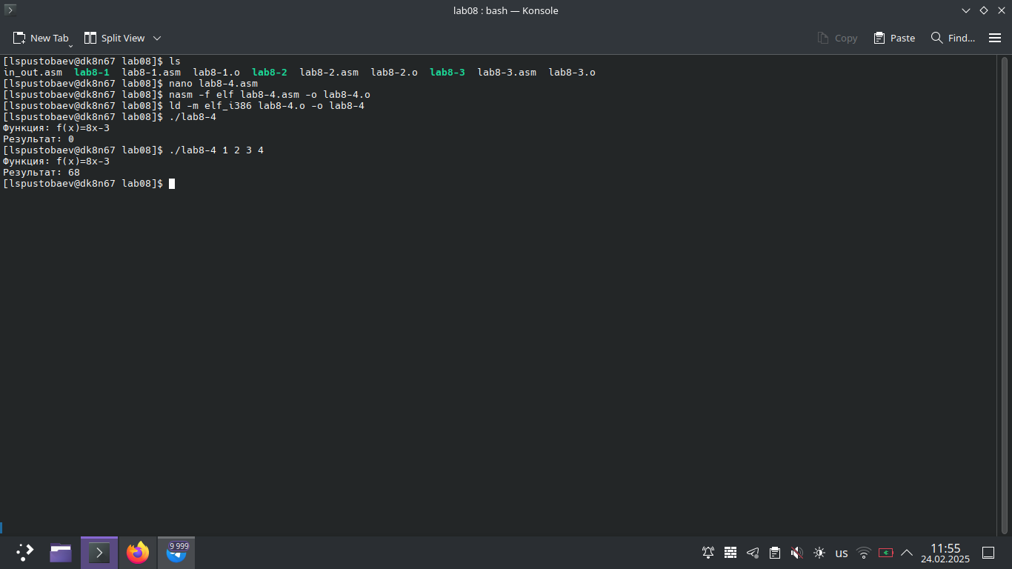

На восьмом скриншоте я продемонстрировал выполение саиостоятельной работы, создание файла с кодом, создание исполняемого файла и его проверку, содержимое всех файлов можно посмотреть в git

# Выводы

Цель лабораторной работы достигнута. Я приобрёл навыки написания программ с использованием циклов и обработки аргументов командной строки.